**تماس پوست با پوست مادر و نوزاد در ساعت اول تولد چیست ؟**

**تماس پوست با پوست مادر و نوزاد در ساعت اول تولد:**

1- در زایمان طبیعی بلافاصله پس از تولد ، نوزاد به صورت دمر برروی شکم لخت مادر قرار می گیرد وهمان جا خشک شده وسر نوزاد را با کلاه می پوشانند. سپس بند ناف راقطع می کنند و نوزاد را بین پستان های مادر قرار می دهند. در آن مدت نوزاد به صورت ناخوداگاه و رفلکسی ،پستان مادر را جستجو کرده و می مکد.

2- در صورتی که زایمان سزارین با بی حسی نخاعی انجام شود، نوزاد در طول مدت جراحی در پهلوی مادر در تماس پوستی با او و یا از سمت متخصص بیهوشی بین پستان های مادر قرار می گیرد.

3- در صورتی که زایمان سزارین با بیهوشی عمومی انجام شود ، می توان نوزاد را در تماس پوست با پوست پدر قرار داد تا نوزاد از فواید این فرآیند بهره ببرد . بعد از هوشیاری مادر ،تماس پوست با پوست نوزاد با مادر برقرار می شود .

4- از اهمیت تماس پوست با پوست مادر و نوزاد در ساعت اول تولد غافل نشویم و با انجام سزارین های غیر ضروری ،کودک خود را از این حق طبیعی محروم نکنیم.

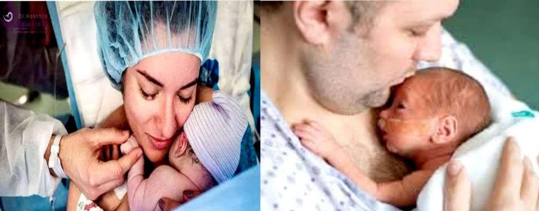

**برخی از مزایای شروع تغذیه با شیر مادر در ساعت اول تولد :**

* بهترین زمان شروع تغذیه با شیر مادر، ساعت اول تولد است زیرا نوزادان در این هنگام بسیار هوشیار و فعال هستند .
* نوزاد سالم نیاز به هیچ نوع غذا یا آشامیدنی ندارد و باید اولین تغذیه او با شیر مادر ( آغوز ) شروع شود .
* با شروع شیر دهی در ساعت اول تولد ، نوزاد آغوز را دریافت می کند و به تولید شیر کافی برای تغذیه بعدی کمک می کند .
* نوزادانی که پس از تولد خیلی زود تغذیه می شوند، مکیدن صحیح را راحتتر آموخته و مدت طولانی تری با شیر مادر تغذیه می شود .
* شروع تغذیه با شیر مادر در ساعت اول تولد در بقا نوزادان کم وزن بسیار کمک کننده است .

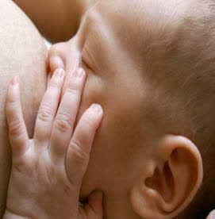

**برخی از فواید تماس پوست با پوست مادر و نوزاد در ساعت اول تولد :**

* حرارت بدن نوزاد تعدیل می شود.
* از افت قند خون نوزاد جلو گیری می شود .
* به ثبات ضربان قلب و تنفس نوزاد کمک می کند .
* سبب آرامش مادر و نوزاد می شود .
* گریه نوزاد کمتر شده و انرژی کمتری از او گرفته می شود .
* باعث بهبود تغذیه نوزاد بر حسب میل و تقاضا می شود.
* شروع خوبی برای تغذیه با شیر مادر است .
* در کاهش مرگ و میر نوزادان تاثیر دارد.

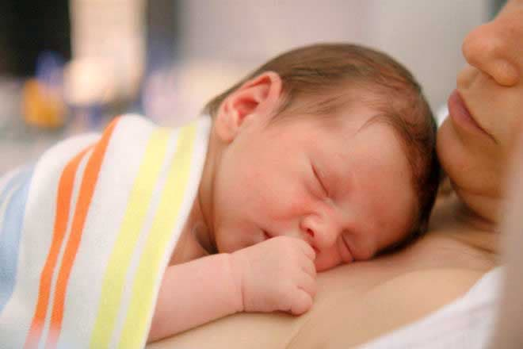

منبع:

* **حتی یک یا دوبار تغذیه نوزاد با مایعاتی غیر از شیر مادر می تواند در تغذیه نوزاد تداخل ایجاد کند.**
* **شروع شیر دهی در ساعت اول تولد باعث انقباض رحم مادر و کاهش خونریزی می شود.**

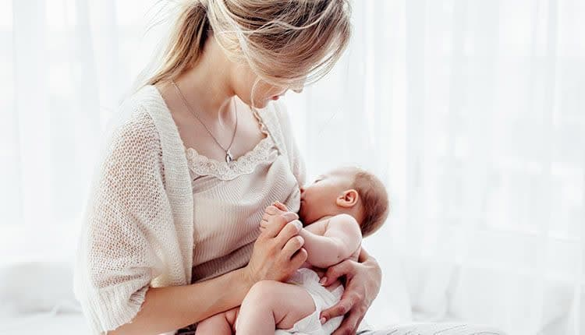

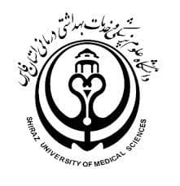

**اهمیت تماس پوست با پوست مادر و نوزاد**

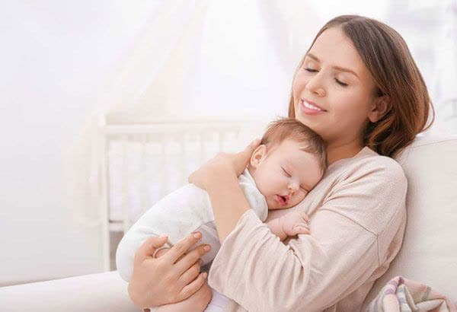

تهیه کننده : زهراصفری (کارشناس مامایی ومشاوره شیرمادر)

تایید کنندگان:

خانم سمیه قربانی( مدیر خدمات پرستاری)

خانم حمیده جمشیدی ( سوپرایزر آموزشی)

خانم طیبه رضائی ( سوپرایزر آموزش سلامت)

تایید کننده نهایی : دکتر پریماه ارچین دیالمه ( جراح و متخصص زنان و زایمان )، دکترمحمدرضا محمدیان(متخصص اطفال)

**آدرس مراکز خدمات جامع سلامت شهرستان**

|  |  |  |
| --- | --- | --- |
| ردیف | آدرس مراکز مشاوره شیر مادر | شماره تماس |
| 1 | قیروکارزین/ بیمارستان امام محمد باقر (ع) /خانم صفری | 09172564228 |
| 2 | قیر/ مرکز خدمات جامع سلامت /خانم محیط | 07154522010 |
| 3 | کارزین شهر / مرکز خدمات جامع سلامت / خانم دیانت | 07154553807 |
| 4 | امام شهر / مرکز خدمات جامع سلامت / خانم اسدی | 07154563490 |
| 5 | افزر / مرکز خدمات جامع سلامت / خانم ها ویسی و امیدیان | 07154572265 |
| 6 | مبارک آباد / مرکز خدمات سلامت / خانم بهروزی | 07154565454 |
| 7 | هنگام /مرکز خدمات سلامت/ خانکم فیلبندی | 07154577010 |
| 8 | زاخرویه / مرکز خدمات جامع سلامت / خانم قربانی | 09178347180 |

بیمارستان امام محمد باقر (ع) قیروکارزین

کد سند:Pm-Pt.Ed-34-2ed